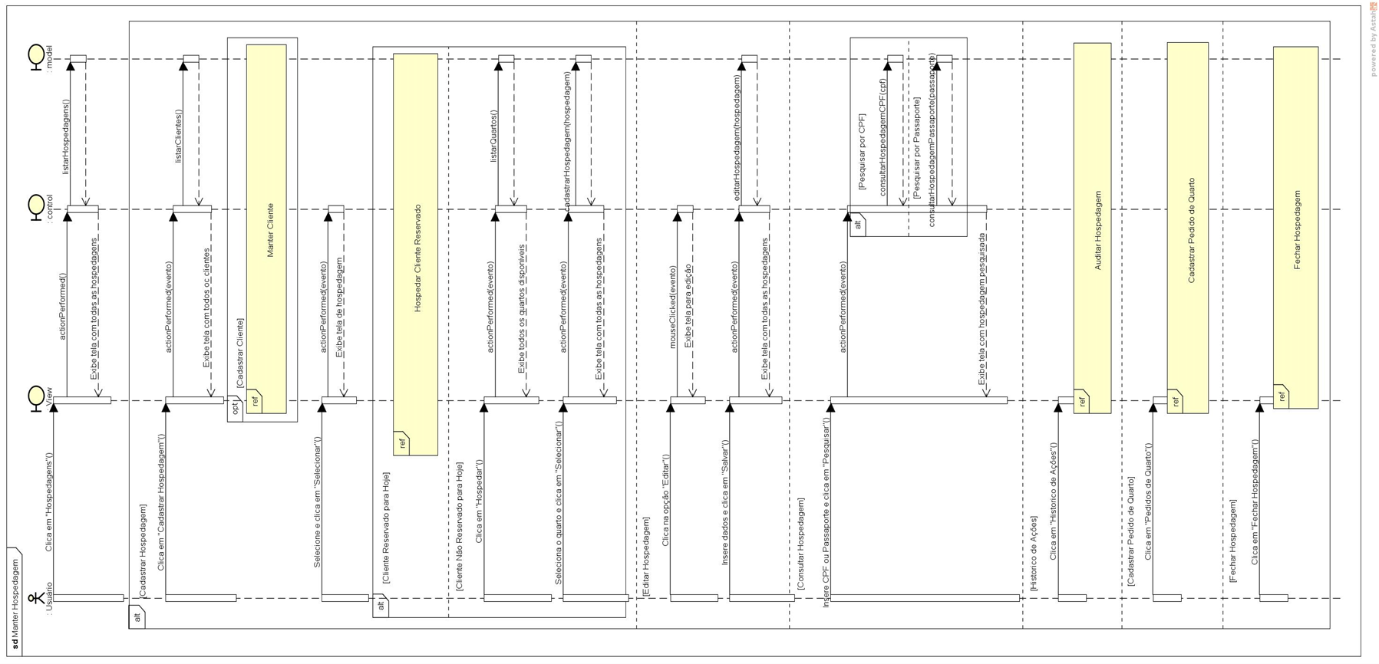

**Figura 49** – Diagrama de sequencia Manter Hospedagem

92